Tiết 35 - NHẠC CỤ GIAI ĐIỆU

- VẬN DỤNG – SÁNG TẠO

I. MỤC TIÊU
1. Kiến thức:
Recorder và kèm phím:
- Luyện tập đúng kĩ thuật và cao độ, trường độ bài Luyện mẫu âm
- Ứng dụng mẫu âm vào đệm bài hát Như có Bác trong ngày đại thắng
2. Năng lực:
- Năng lực chung: năng lực thể hiện âm nhạc, cảm thụ và hiểu biết âm nhạc
- Năng lực đặc thù:
- Hiểu biết và cảm thụ: Đệm được phần điệp khúc bài hát Như có Bác trong ngày đại thắng
3. Phẩm chất:
- Rèn luyện tính chăm chỉ, kiên trì tập luyện cá nhân và làm việc nhóm
II. THIẾT BỊ DẠY HỌC VÀ HỌC LIỆU
1. Giáo viên: SGV, recorder hoặc kèn phím, đàn phím điện tử, file âm thanh (beet nhạc) phục vụ cho tiết dạy.
2. Học sinh: SGK âm nhạc 6, recorder hoặc kèn phím, tự ôn luyện bài luyện mẫu âm đã học.
III. TIẾN TRÌNH DẠY HỌC
1. Hoạt động 1: Hoạt động khởi động (mở đầu)
a. Mục tiêu: Tạo hứng thú cho HS vào bài học và giúp HS có hiểu biết ban đầu về bài học mới
b. Nội dung: HS xem video, hát và vận động theo yêu cầu
c. Sản phẩm: HS thực hiện theo yêu cầu của GV
d. Tổ chức thực hiện:
Bật nhạc đệm, HS hát bài Như có Bác trong ngày đại thắng
2. Hoạt động 2: Hình thành kiến thức mới
* Kiến thức 1: Luyện mẫu âm
a. Mục tiêu: Phân tích được bài luyện mẫu âm
b. Nội dung: HS trả hỏi của GV đời các câu để nắm được bài luyện mẫu âm
c. Sản phẩm: HS đưa ra được câu trả lời phù hợp với câu hỏi GV đưa ra
d. Tổ chức thực hiện:
Hoạt động của GV và HS | Nội dung
- HS phân tích, tìm hiểu bài luyện mẫu âm và trả lời câu hỏi của GV:  + Bài viết ở nhịp gì? Nhắc lại khái niệm (2)  + Kể tên các nốt nhạc trong bài Luyến mẫn âm (Si trắng, Son đen, Đô đen, La den)  - Tập đọc kết hợp võ theo phách.  - GV chia bài Luyện mẫu âm thành các nét nhạc Nét nhạc 1: Ô nhịp 1, 2, 3, 4, Nét nhạc 2: Ô nhịp 5, 6, 7, 8.  - HS thực hiện thổi luyện tập từng nét nhạc và ghép nối cả bài.  - GV gọi các nhóm thể hiện trước lớp, HS còn lại nghe và nhận xét.  - GV sửa những chỗ HS hát sai ( nếu có). | - Luyện mẫu âm  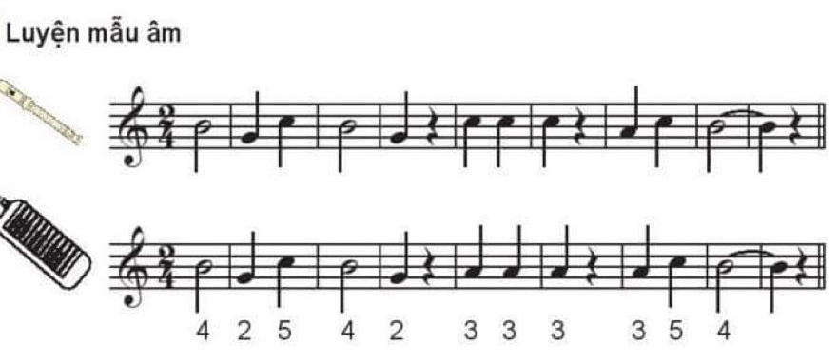

* Kiến thức 2: Thực hành đệm trích đoạn bài hát Như có Bác trong ngày đại thắng
a. Mục tiêu: Biết cách thổi bè của nhạc cụ
b. Nội dung: HS nghe bài hát và thổi bè của nhạc cụ
c. Sản phẩm: HS đưa ra được câu trả lời phù hợp với câu hỏi GV đưa ra
d. Tổ chức thực hiện:
Hoạt động của GV và HS | Nội dung
- Đọc nhac bè của nhạc cụ giai điệu đã chọn học (đúng cao độ, trường độ)  - GV thổi mẫu bè của nhạc cụ  - HS ứng dụng bè vừa luyện tệp vào bài hát  - Chia lớp thánh 2 nhóm: Nhóm 1 hát, nhóm 2 thổi bè của nhạc cụ  - Cá nhân, nhóm nhận xét, giúp đỡ sửa sai cho nhau  - GV quan sát sửa sai cho HS, nhắc nhở HS chú ý lấy hơi đúng chỗ, thổi nhẹ nhàng, điều chỉnh hơi thổi thể hiện được sắc thái của bài hát. | 2. Thực hành đệm trích đoạn bài hát Như có Bác trong ngày đại thắng  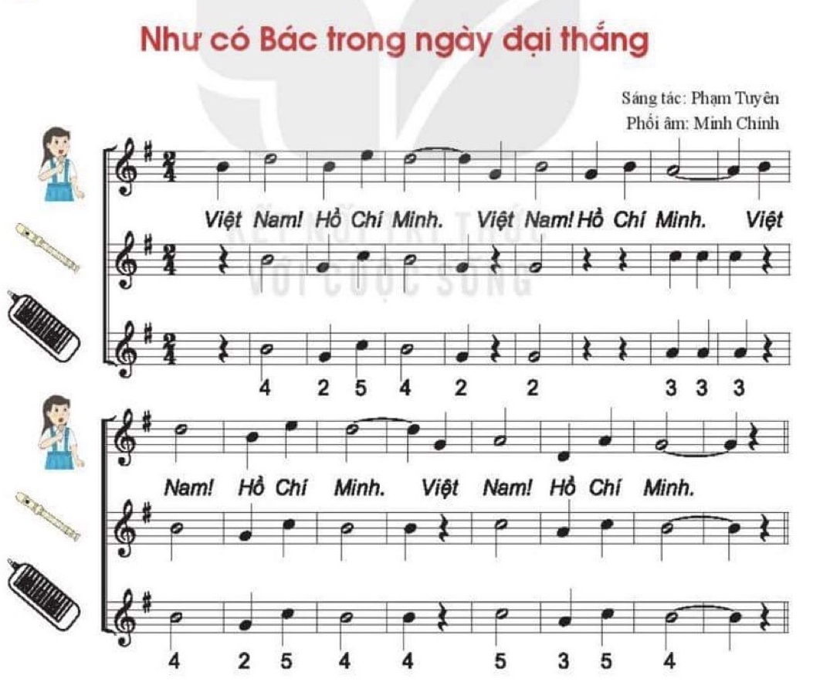
3. Hoạt động 3: Luyện tập
4. Hoạt động 4: Vận dụng
a. Mục tiêu: Học sinh luyện tập bài hát theo nhóm
b. Nội dung: HS nghe những lời nhận xét của giáo viên và vận dụng hát theo các hình thức mà GV yêu cầu
c. Sản phẩm: HS hát đúng theo nhịp và trình bày tốt
d. Tổ chức thực hiện:
Hoạt động của GV và HS | Nội dung bài học
- Triển khai thành một tổ hợp tiết mục một nhóm diễn tấu, một nhóm vận động, động tác chân bước theo nhịp lần lượt sang trái sang phải  - Khuyến khích các nhóm HS tập luyện bài Như có Bác trong ngày đại thắng chất lượng nâng cao ở mức độ biểu diễn để biểu diễn trong các hoạt động tập thể, Lễ kỈ niệm ngày sinh nhật Chủ tịch Hồ Chí Minh 1975. | 1. Vận dụng
*Tổng kết tiết học :
- GV nhận xét, động viên HS có ý thức tốt, chăm chỉ luyện tập.
- Nhắc nhở HS xem trước bài của tiết học sau.
*Chuẩn bị bài mới:
- Các nhóm ôn luyện các nội dung đã học trong chủ đề 8 để trình bày biểu diễn vào tiết học tới Vận dung Sáng tạo và tiết Tổng kết Ôn tập cuối năm học.
Kết thúc bài học

